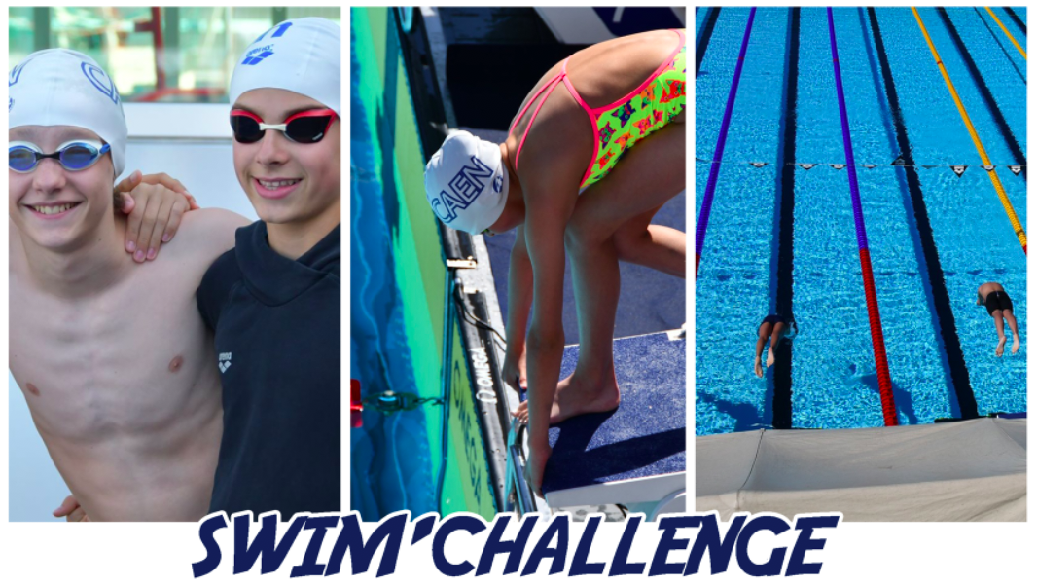

SAMEDI 4 Février 2023
Stade Nautique de Caen - Bassin de 25m
Horaire : 18h échauffement

Objectif du Swim’Challenge : Compétition d’animation non officielle, permettant de s’essayer à la compétition , de développer l’aspect compétitif des jeunes , de se mesurer entre amis ….
Groupes concernés : AF1 , AF3 (collège) , AF2 , AF4 (lycée) , EME , (selon l’avis du moniteur)

Les nages proposées : (en choisir 3 maximum + si on souhaite : le relais)
50 papillon , 50 dos , 400m nl , 100 dos , 50 brasse , 50 nl , 100 brasse , 100 nl , 100m 4ng ,
relais 4X25nl

Récompenses (3 premières places filles et garçons par catégorie d’âge)
college 1 : 2008-2009 college 2 :2010-2011 lycée : 2007 et +

INSCRIPTION OBLIGATOIRE (Swim’Challenge)
Confirmez votre présence par mail (hubert@encaen.com) ou en rapportant ce coupon au moniteur
AVANT LE : MERCREDI 1 FEVRIER minuit , (pas de rajout possible !)

NOM ………………………. PRENOM ……………………… ANNEE NAISSANCE ………… GROUPE …………

J’entoure (si par mail : je précise) les nages que je souhaite faire :
50 papillon , 50 dos , 400m nl , 100 dos , 50 brasse , 50 nl , 100 brasse , 100 nl , 100m 4ng ,
relais 4X25nl

SAMEDI 4 Février 2023
Stade Nautique de Caen - Bassin de 25m
Horaire : 18h échauffement

Objectif du Swim’Challenge : Compétition d’animation non officielle, permettant de s’essayer à la compétition , de développer l’aspect compétitif des jeunes , de se mesurer entre amis ….
Groupes concernés : AF1 , AF3 (collège) , AF2 , AF4 (lycée) , EME , (selon l’avis du moniteur)

Les nages proposées : (en choisir 3 maximum + si on souhaite : le relais)
50 papillon , 50 dos , 400m nl , 100 dos , 50 brasse , 50 nl , 100 brasse , 100 nl , 100m 4ng ,
relais 4X25nl

Récompenses (3 premières places filles et garçons par catégorie d’âge)
college 1 : 2008-2009 college 2 :2010-2011 lycée : 2007 et +

INSCRIPTION OBLIGATOIRE (Swim’Challenge)
Confirmez votre présence par mail (hubert@encaen.com) ou en rapportant ce coupon au moniteur
AVANT LE : MERCREDI 1 FEVRIER minuit , (pas de rajout possible !)

NOM ………………………. PRENOM ……………………… ANNEE NAISSANCE ………… GROUPE …………

J’entoure (si par mail : je précise) les nages que je souhaite faire :
50 papillon , 50 dos , 400m nl , 100 dos , 50 brasse , 50 nl , 100 brasse , 100 nl , 100m 4ng ,
relais 4X25nl

